Groupe de travail Démocratie et Citoyenneté
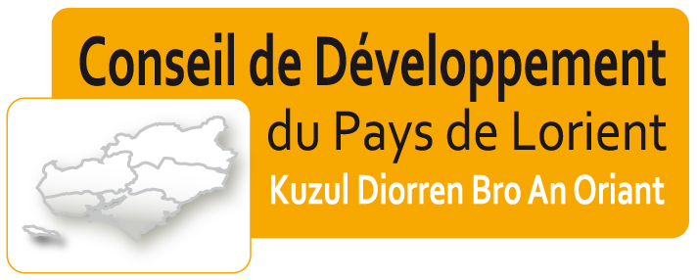 |  |  |  | DEMOCRATIE ET CITOYENNETE | 5 Mai 2015
 |  |  |  | DEMOCRATIE ET CITOYENNETE | Nom du Pilote /rédacteur : Jean BESSIAS
Réunion N° 2
Participants
Présents et excusés |  | PRESENTS : Gaëlle COURTET, Marc POUVREAU, Jean LIBERT, Philippe LADAME, Gabriel DANTO, Jean BESSIAS  EXCUSES : Laurence ANNIC, Christian BAUVOIS, Joffrey PERRUSSEL, Daniel LE CREN
Eléments de contexte, déroulement et décisions
N° | Éléments de contexte et déroulement |  |  |  | Décisions
 | L'objectif de la réunion est de : définir les objectifs et le plan d'action du groupe de travail
1 | Eléments de contexte Il s'agit de la troisième réunion du groupe. 6 personnes présentes seulement (sur 12). La réunion n'avait pas été confirmée, mais cela ne semblait pas utile (les membres présents le 31 mars avaient noté cette date).  Le groupe constate que le Conseil de Développement est en pleine mutation, ce qui explique que l'information, la communication à l'intérieur du CD soit à parfaire.  Dans sa séance du 28 avril, le C.A. a adopté la finalité de l'association et ses objectifs opérationnels. Les objectifs sont partagés par le groupe et notamment les deux objectifs opérationnels au coeur de sa mission (informer, mobiliser; constituer un lieu d'échanges). On se situe donc dans le « comment y parvenir ? »
2 | Déroulement de la réunion: Se dégage une liste d'objectifs qu'il faudra discuter et, peut-être, prioriser lors des prochaines rencontres :  - la question des jeunes (en gardant à l'esprit qu'existe un groupe de travail « jeunesse »)  - la question de l'information (faire en sorte que les citoyens soient informés bien en amont)  - la question de la formation (tirage au sort de citoyens)  - la question de l'évaluation des politiques publiques  - la question des passeurs (de la médiation ?)  - la question de budgets participatifs  - la mutualisation d'expériences tierces (lointaines et proches)  - la question des formes de la démocratie (conseils de quartiers, etc.)  - la question de la communication  Il faut commencer par informer / former les citoyens (notamment aux compétences des collectivités locales).  On pourrait proposer une « journée de la démocratie participative » sur le Pays de Lorient.  Considérant qu'on n'a pas la ressource en nous-mêmes et qu'il serait pertinent de bénéficier de connaissances ou d'expériences réalisées sur d'autres territoires, il faudrait faire venir des chercheurs pour qu'ils alimentent notre réflexion sur la démocratie participative.
3 | Conclusions :  Il est surtout important d'informer le bureau de ces propositions pour qu'il en soit porteur au niveau des élus.  Pour la prochaine fois, le groupe devrait avoir reçu un retour du bureau sur ses propositions. |  |  |  | Informer le bureau de ces propositions  Le groupe attend un retour du bureau sur ses propositions
Prochaines réunions
Dates, horaires  et lieu : |  |  | Mardi 2 juin 2015 à 18h30. Lieu : Audélor (à confirmer)

